МИНИСТЕРСТВО НАУКИ И ВЫСШЕГО ОБРАЗОВАНИЯ РОССИЙСКОЙ ФЕДЕРАЦИИ
федеральное государственное автономное образовательное учреждение высшего образования
«САНКТ-ПЕТЕРБУРГСКИЙ ГОСУДАРСТВЕННЫЙ УНИВЕРСИТЕТ
АЭРОКОСМИЧЕСКОГО ПРИБОРОСТРОЕНИЯ»
КАФЕДРА № 24
ЛАБОРАТОРНАЯ РАБОТА
ЗАЩИЩЕН С ОЦЕНКОЙ
ПРЕПОДАВАТЕЛЬ
канд. тех. наук, доцент |  |  |  | Саенко В.И.
должность, уч. степень, звание |  | подпись, дата |  | инициалы, фамилия

ЛАБОРАТОРНАЯ РАБОТА № 1
Типы данных и основные операции
по дисциплине: Алгоритмизация и Программирование
(очная форма обучения направление 12.03.04 Биотехнические системы и технологии)
РАБОТУ ВЫПОЛНИЛ
СТУДЕНТ ГР. № | 2346 |  |  |  | Исаева Е.О.
 | номер группы |  | подпись, дата |  | инициалы, фамилия
Санкт-Петербург 2025

Содержание
Тема 3
Цель работы 3
Пояснение к отчету по лабораторной работе 3
Результаты упражнения 3.1. Тело программы 3
Результаты упражнения 3.2. Ввод\вывод (простые варианты) 8
Результаты упражнения 3.3. Типы данных (целые) 11
Результаты упражнения 3.4. Простые операции. 13
Результаты упражнения 3.5. Примеры на поразрядные (битовые) операции. 16
Результаты упражнения 3.6. Примеры на бинарные арифметические операции. 22
Результаты упражнения 3.7. Порядок выполнения операций. 23
Задание итоговое 24
Вывод 27

Тема
Типы данных и основные операции.

Цель работы
Приобретение навыков использования данных в IDE (интегрированной среде разработки) на языке С++, а также освоение проведения операций с данными.

Пояснение к отчету по лабораторной работе
Лабораторная работа выполнялась в VSC (Visual Studio Code).
Выводы по упражнениям 3.1 – 3.7, а также по итоговому заданию приложены в разделе Вывод.

Результаты упражнения 3.1. Тело программы
Задание:
а) Вывод простых сообщений и изменение комментария см. рис. 1;
б) Заключение о том, что оба варианта (без использования UNS – using namespace std (механизм упрощения написания идентификаторов из пространства имен std), с использованием UNS) работают одинаково см. рис 2 и рис. 3 соответственно;
в) Изменение значения return (0, 1, 5) см. рис. 4, рис. 5 и рис. 6 соответственно;
г) Отключение namespace, для проверки результата компиляции см. рис. 7;
д) Отключение #include <iostream>, для проверки результата компиляции см. рис. 8;
е) Несколько выводов см. рис. 9;
ж) Добавление << endl; <<‘\n’; (использовать несколько выводов) см. рис. 10 и рис. 11 соответственно;
з) Создание комментария для строки через // и нескольких строк через /*…*/ см. рис. 12.
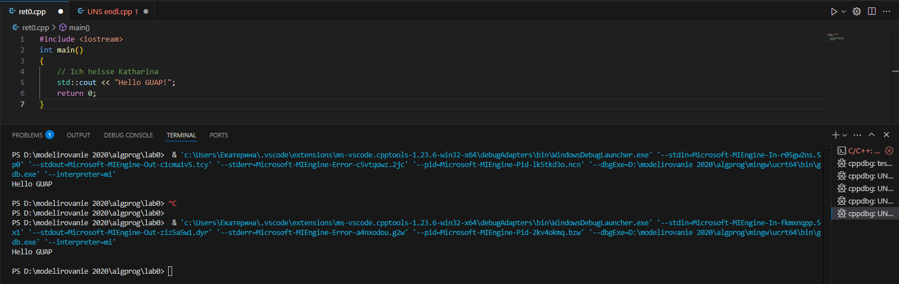
Рисунок 1. Вывод простого сообщения с измененным комментарием.
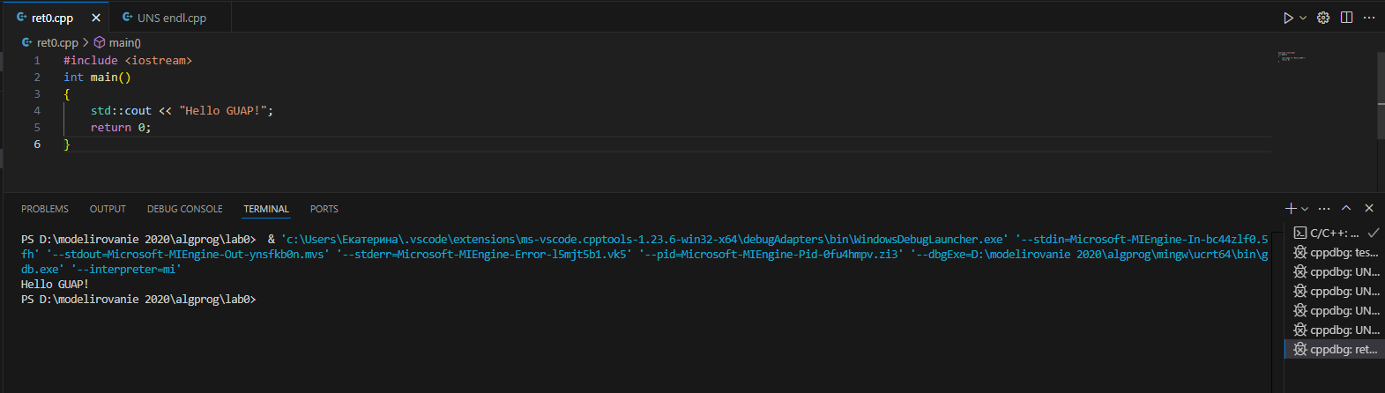
Рисунок 2. Вариант вывода без использования namespace (UNS).
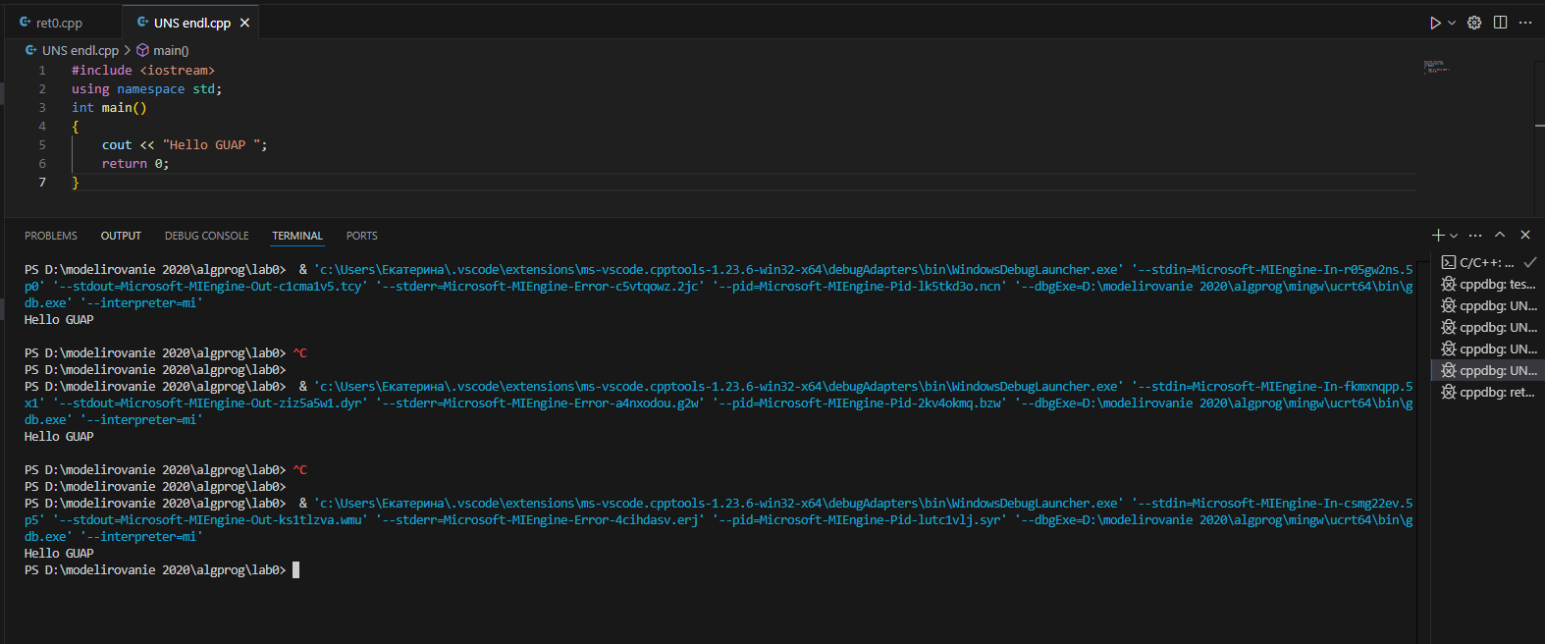
Рисунок 3. Вариант вывода с использования namespace (UNS).
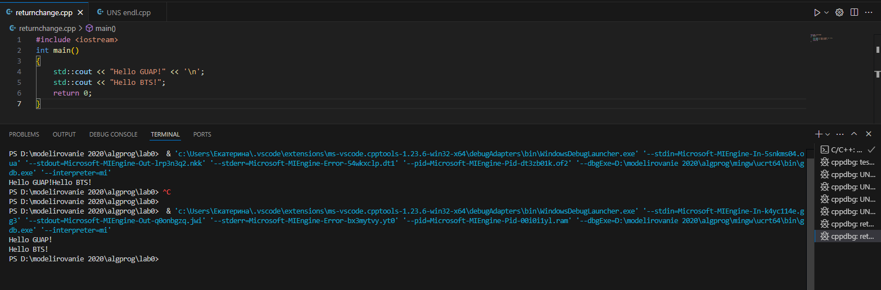
Рисунок 4. Проверка вывода кода со значением return 0.
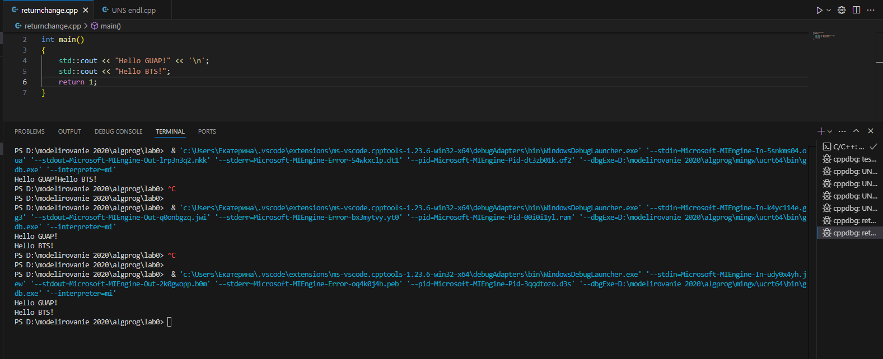
Рисунок 5. Проверка вывода кода со значением return 1.
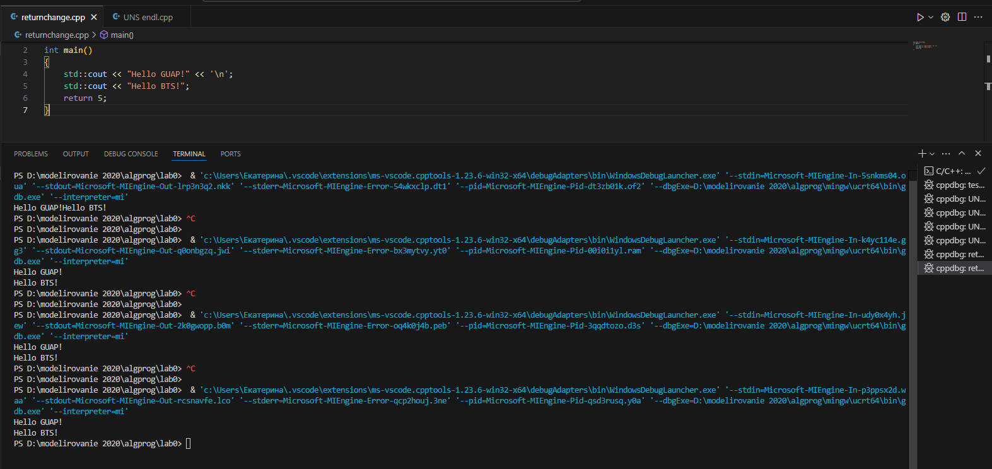
Рисунок 6. Проверка вывода кода со значением return 5.
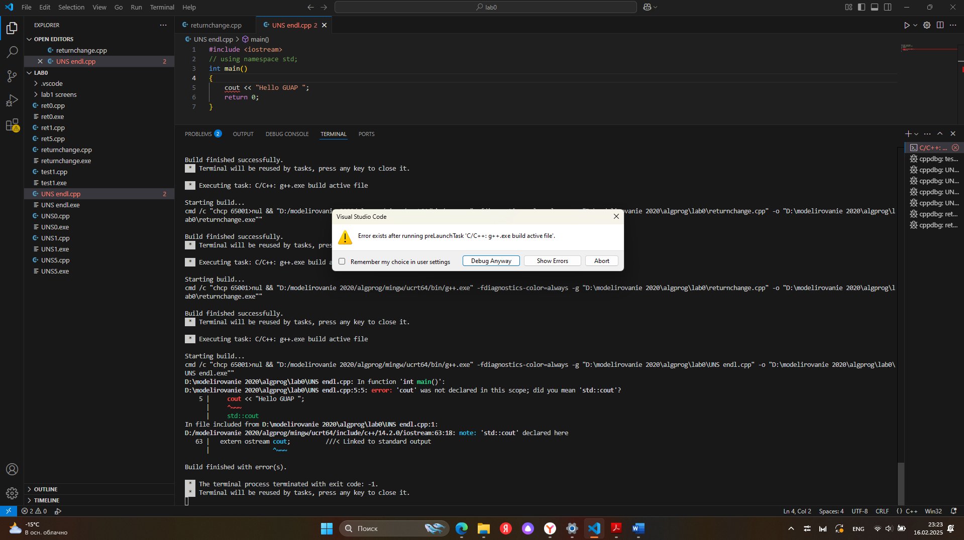
Рисунок 7. Отключение строки using namespace std (переведен в комментарий).
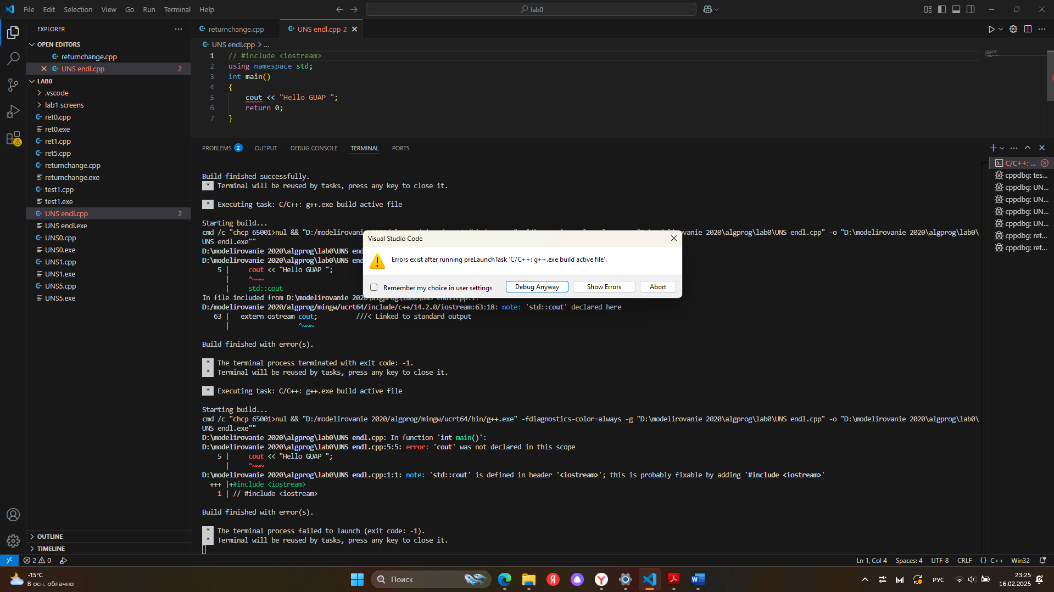
Рисунок 8. Отключение строки #include <iostream> (переведен в комментарий).
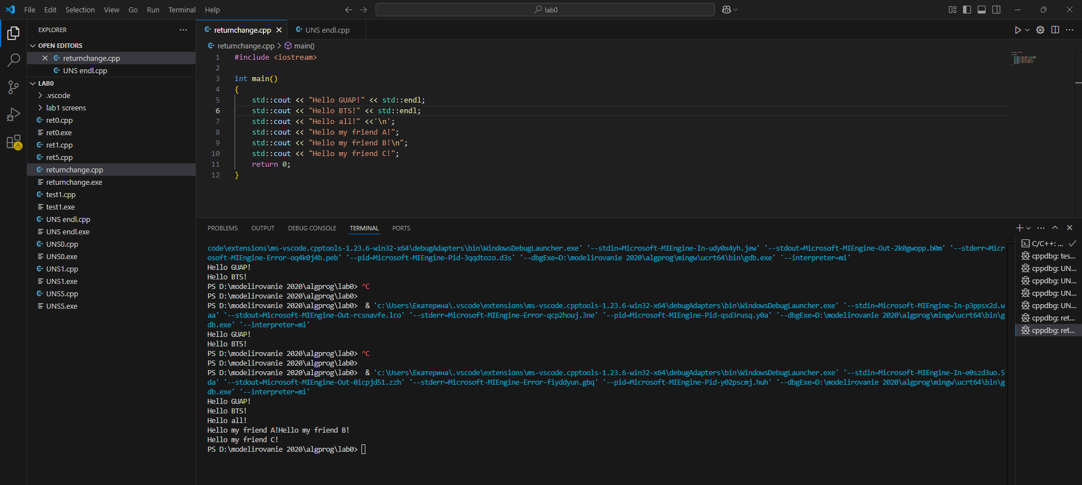
Рисунок 9. Несколько выводов.
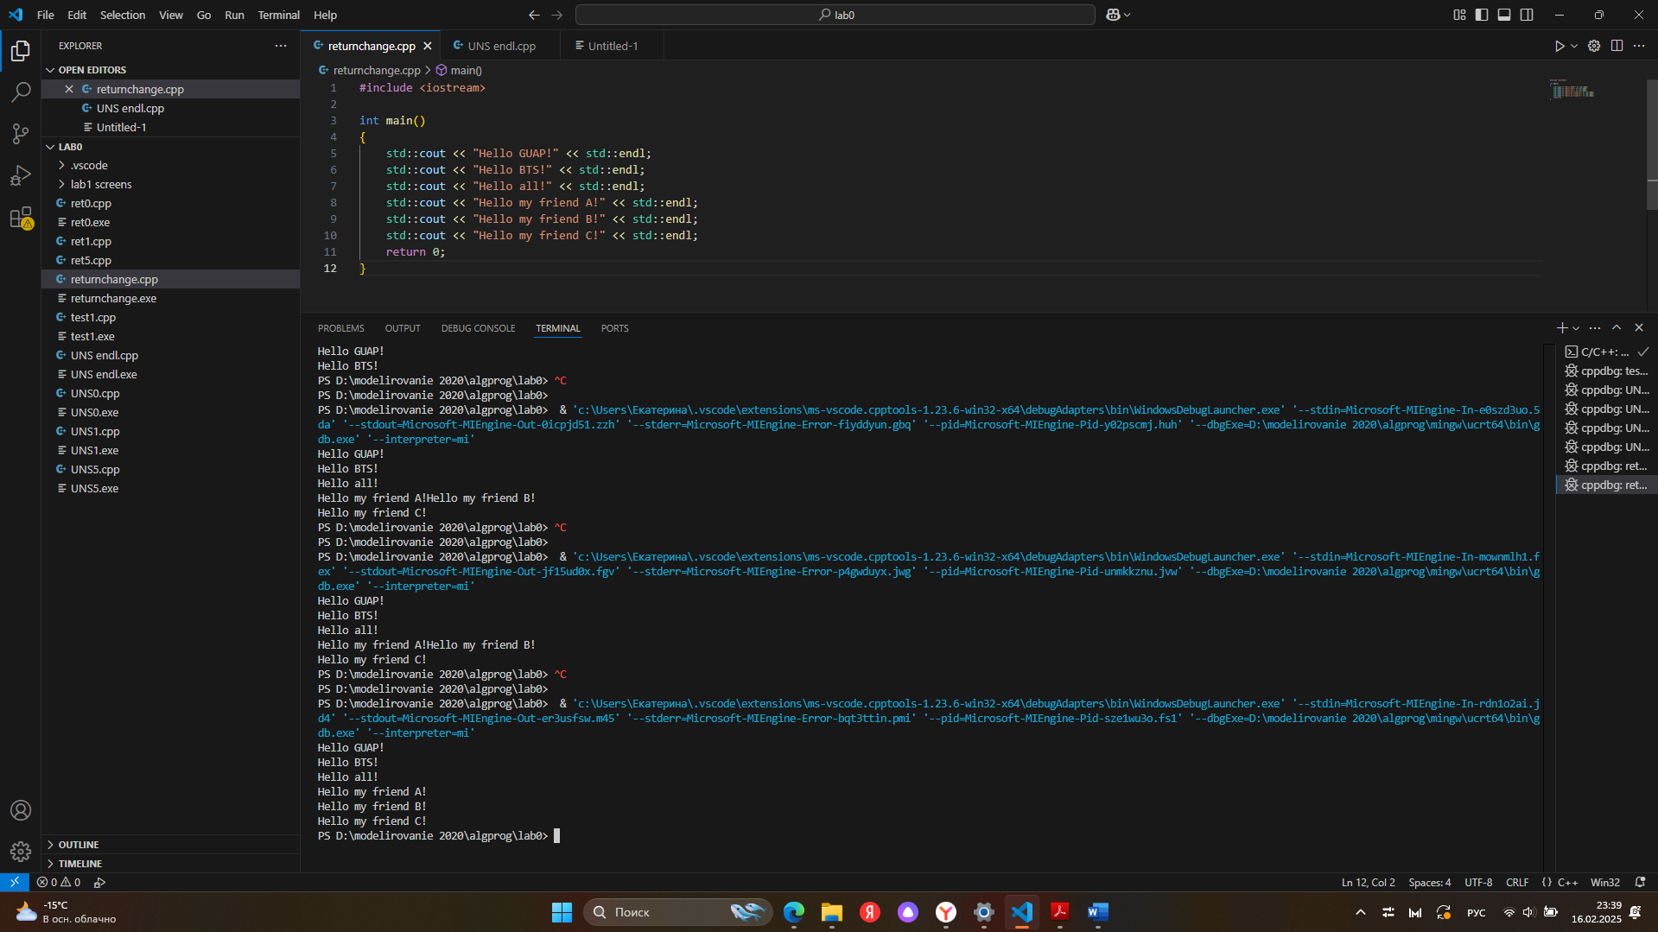
Рисунок 10. Добавление << std:: 'endl'; (несколько выводов)
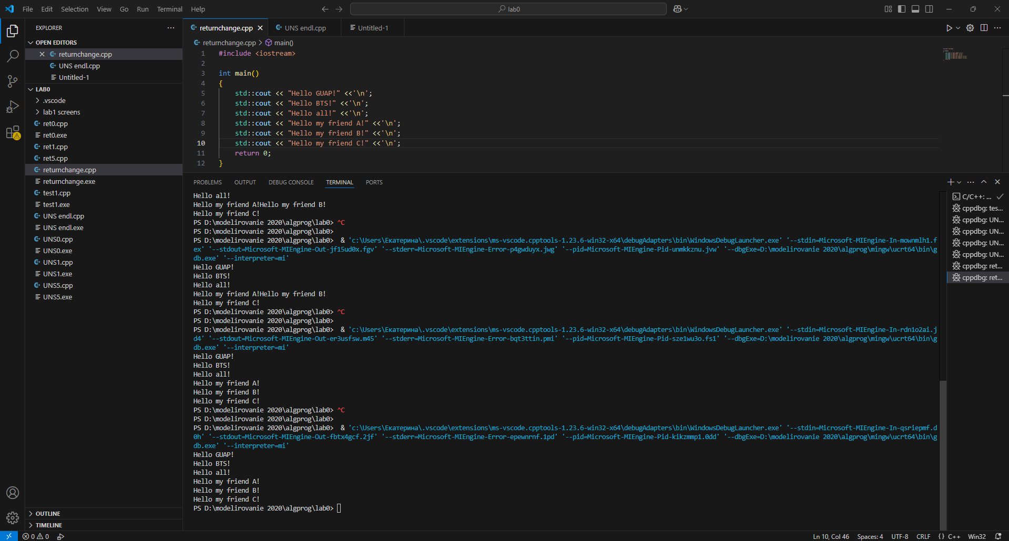
Рисунок 11. Добавление <<'\n'; (несколько выводов)
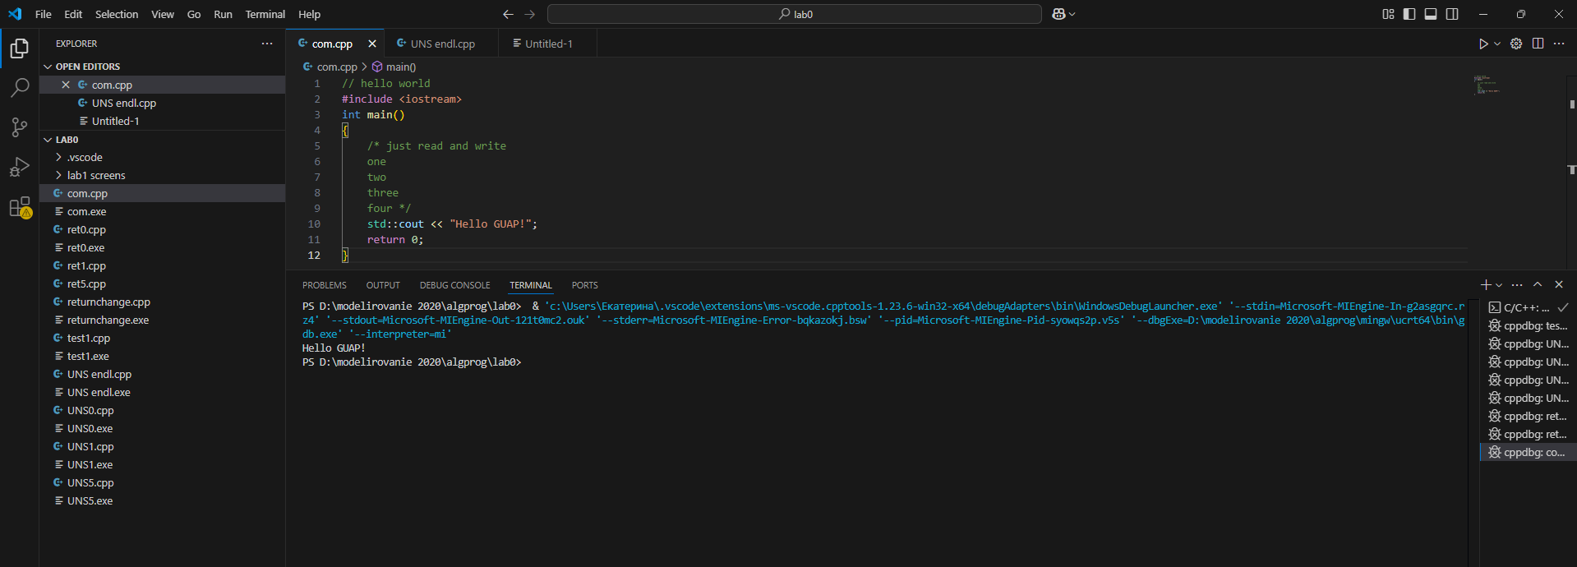
Рисунок 12. Создание комментария для строки через // и добавление нескольких строк через /*…*/

Результаты упражнения 3.2. Ввод\вывод (простые варианты)
Задание:
а) Проверить ввод cin см. рис. 13;
б) раскомментировать “Enter x”, (x+4) см. рис. 14;
в) раскомментировать printf см. рис. 15;
г) раскомментировать ‘\t’ см. рис. 16;
д) проверить, как используется sizeof() см. рис. 17.
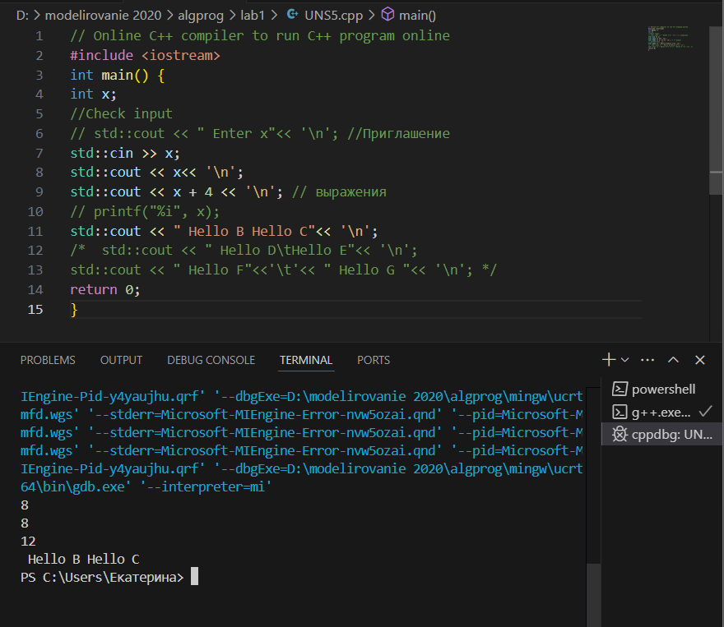
Рисунок 13. Проверка ввода cin
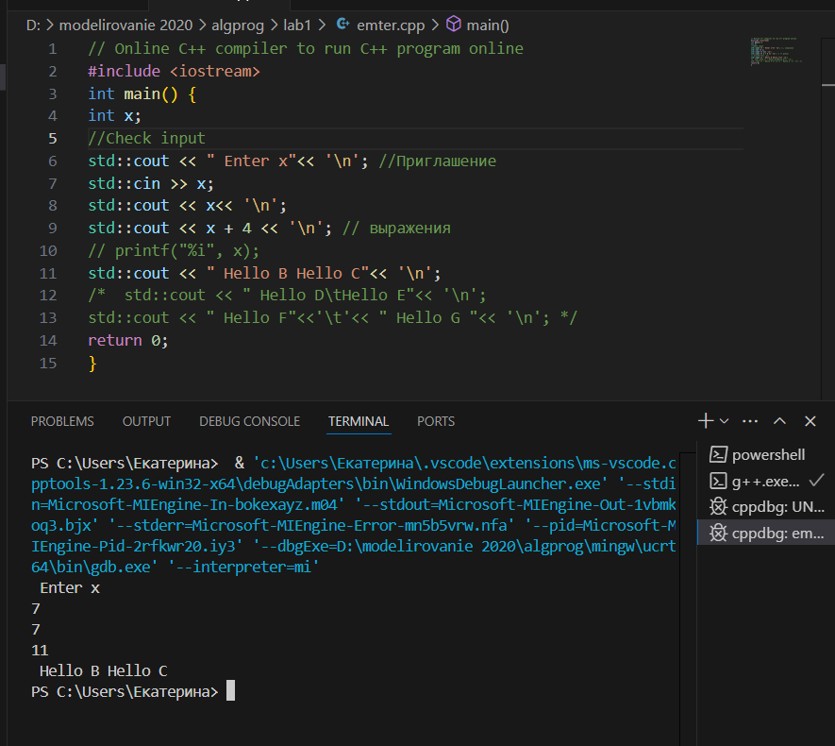
Рисунок 14. Код и результаты компиляции в соответствие с заданием б: раскомментировать Enter x, (x+4)
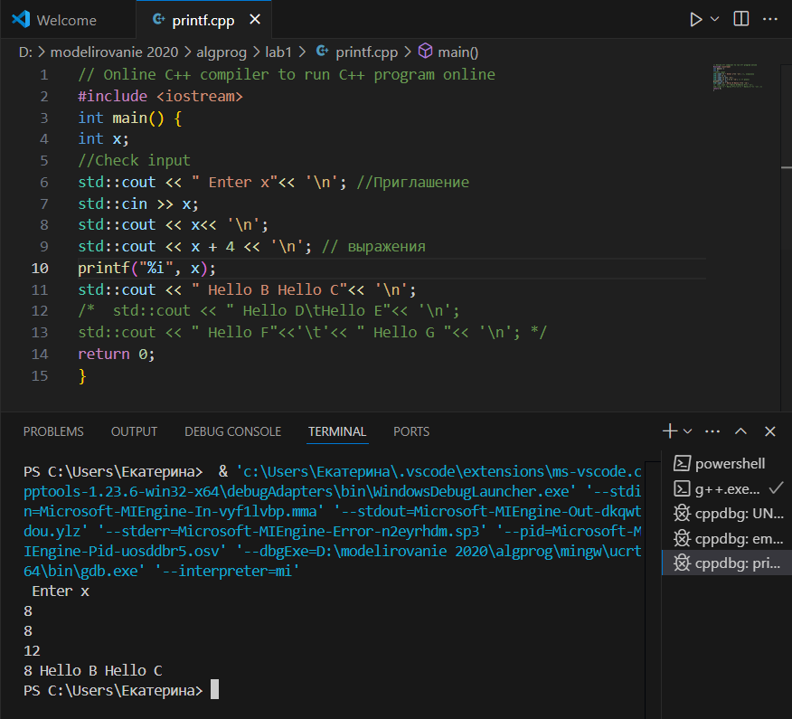
Рисунок 15. Код и результаты компиляции в соответствие с заданием в: раскомментировать printf (“%i”, x)
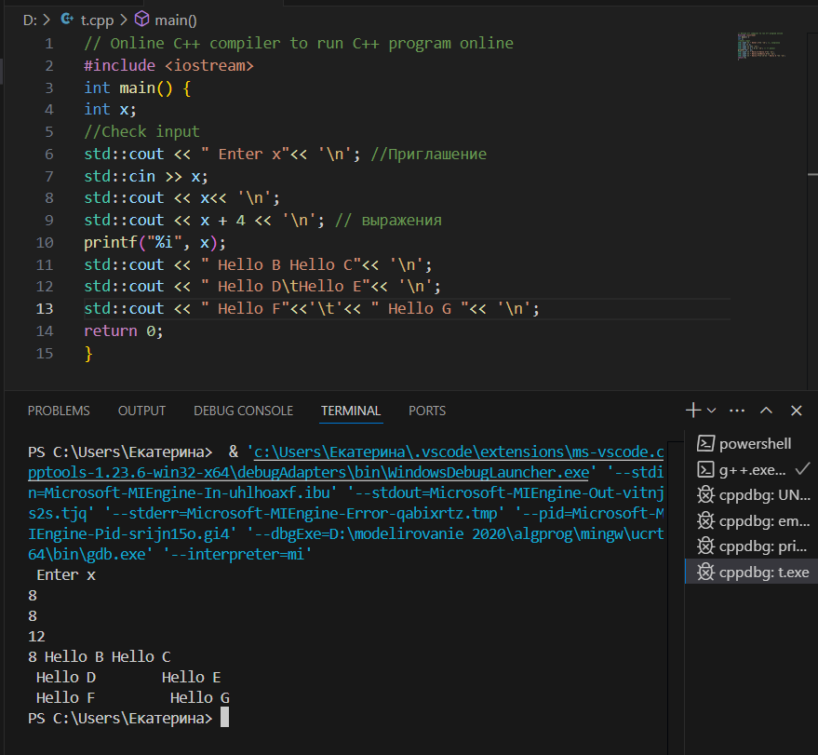
Рисунок 16. Код и результаты компиляции в соответствие с заданием г: раскомментировать ‘\t’
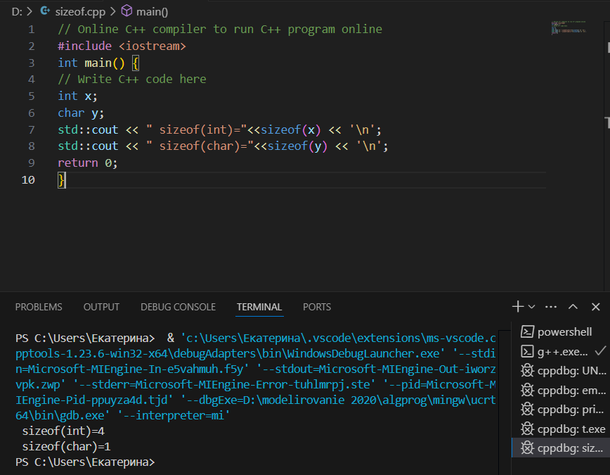
Рисунок 17. Код и результаты компиляции в соответствие с заданием д: проверка использования оператора (ключевого слова) sizeof

Результаты упражнения 3.3. Типы данных (целые)
а) Проверить факт назначения целых значений см. рис. 18 и рис. 19 соответственно;
б) Проверить факт назначения целых значений при использовании литералов см. рис. 20;
в) Проверить использование std::cout, std::endl, ‘\n’ см. рис. 21, 22 соответственно.
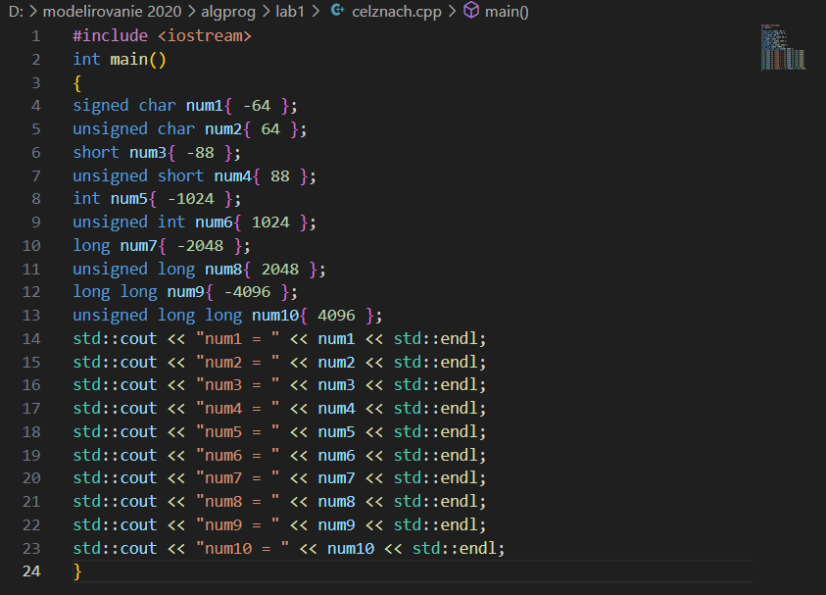
Рисунок 18. Код в соответствие с заданием а: проверка факта назначения целых значений.
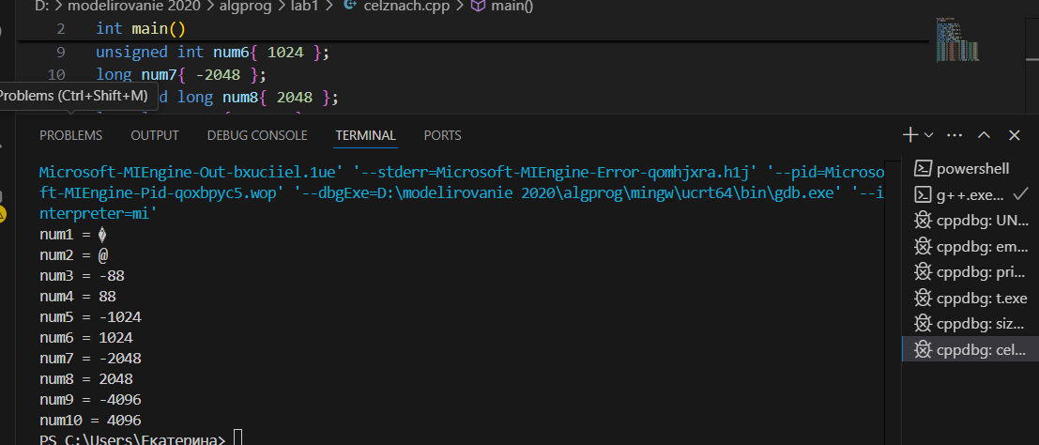
Рисунок 19. Результаты компиляции в соответствие с заданием а: проверка факта назначения целых значений.
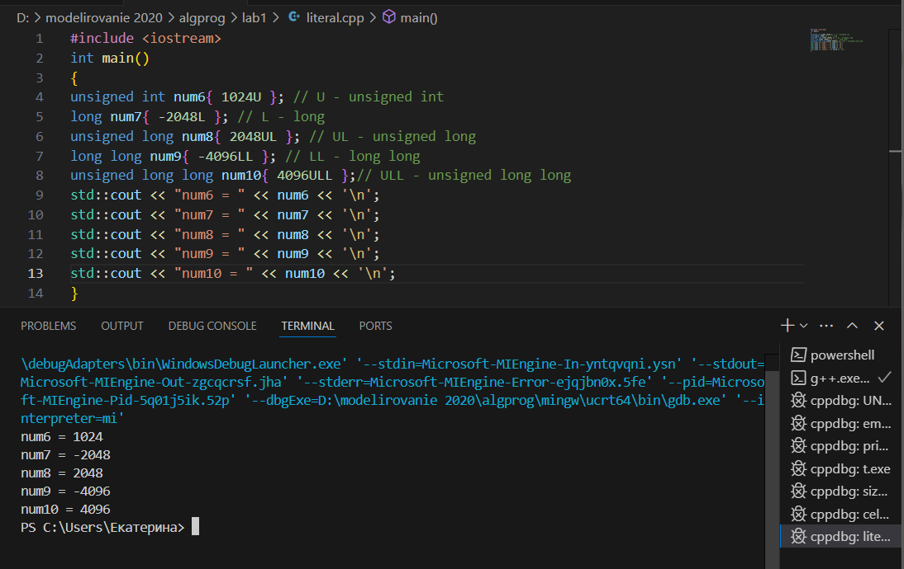
Рисунок 20. Код и результаты компиляции в соответствие с заданием б: проверка факта назначения целых значений при использовании литералов.
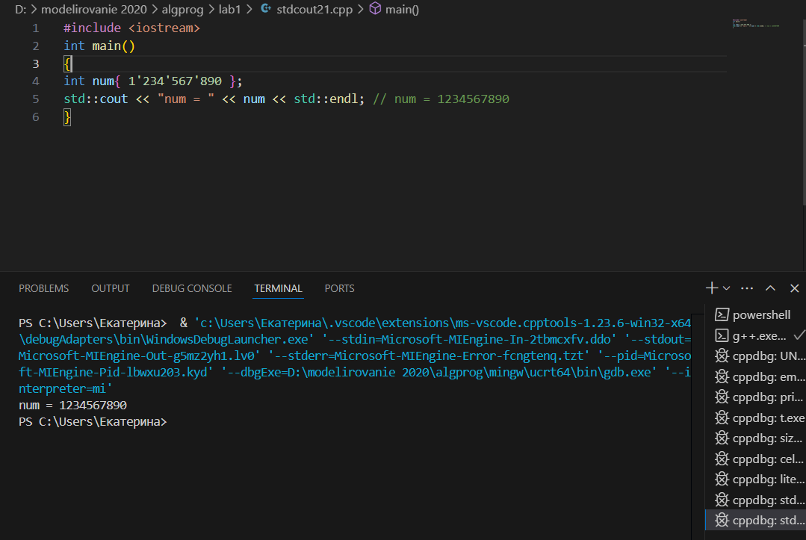
Рисунок 21. Код и результаты компиляции в соответствие с заданием в: проверка использования std::endl.
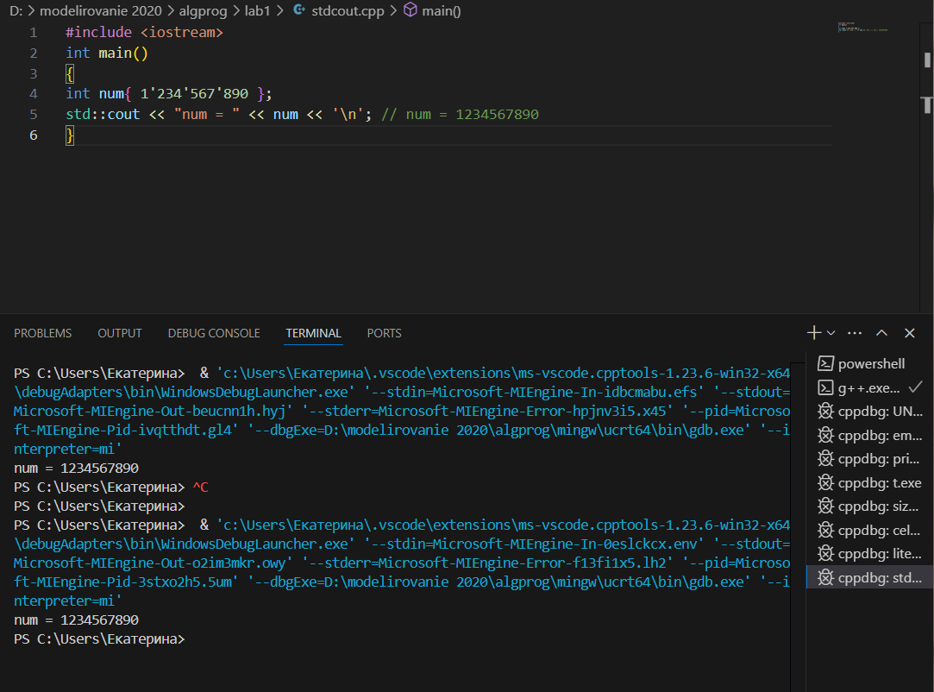
Рисунок 22. Код и результаты компиляции в соответствие с заданием в: проверка использования ‘\n’.

Результаты упражнения 3.4. Простые операции.
а) Создаем шаблон для проверки операций см. рис. 23;
б) проверка разных операций, если переменные целые см. рис. 24;
в) примеры на вещественные и целые для сравнения см. рис. 25, 26, 27 соответственно;
г) Особенности компиляции при делении на 0 (Проверить, что сообщает компилятор в таких случаях) см. рис. 28;
д) примеры на символьные типы см. рис. 29.
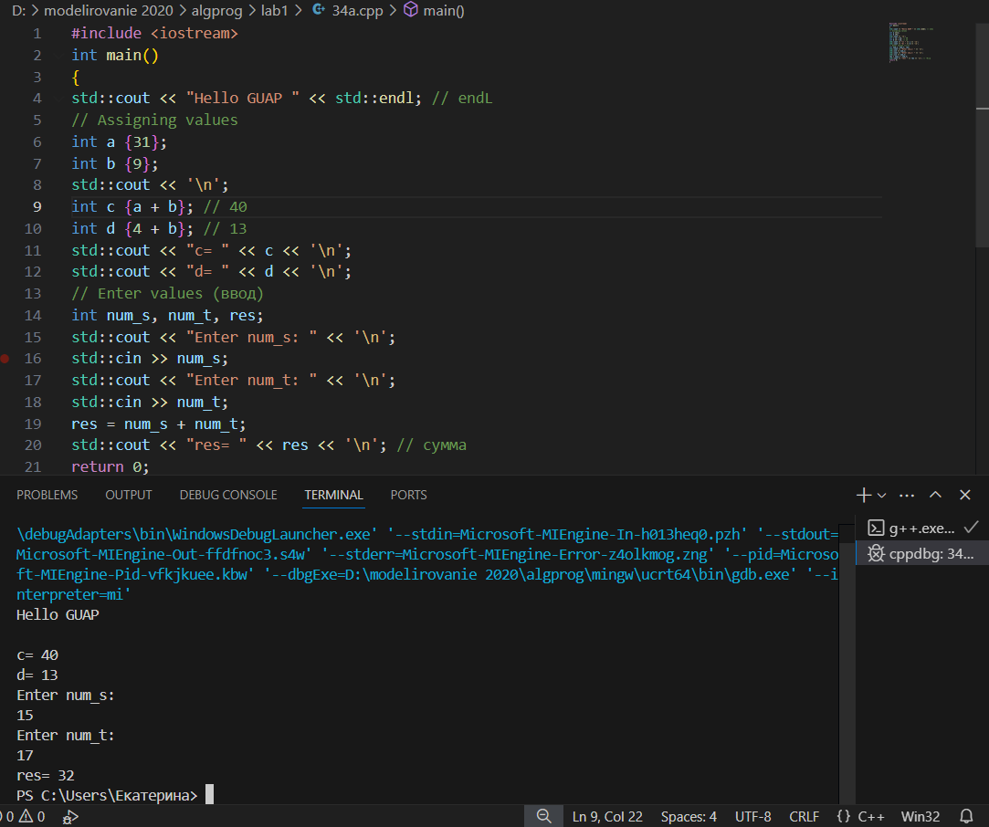
Рисунок 23. Код и результаты компиляции в соответствие с заданием a: создание шаблона для проверки операции.
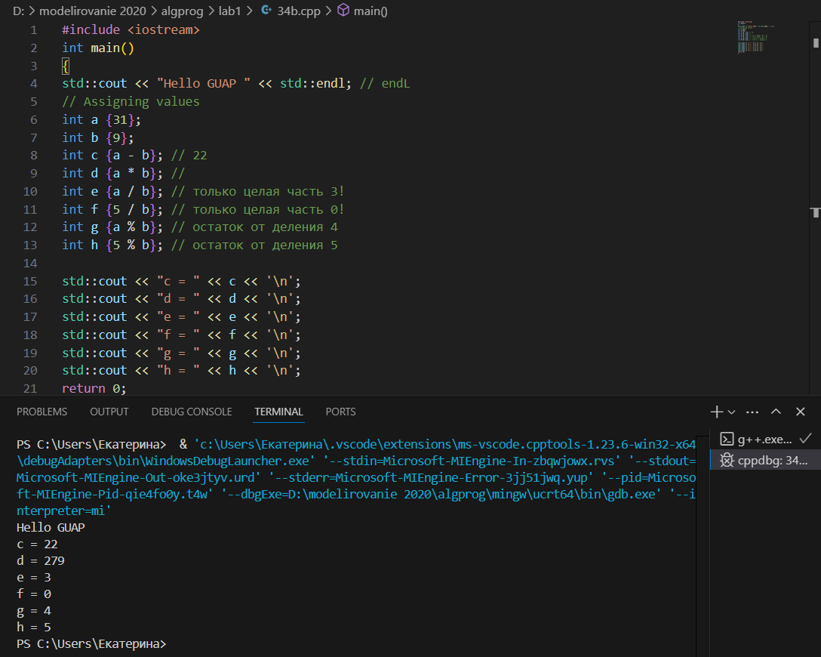
Рисунок 24. Код и результаты компиляции в соответствие с заданием б: создание шаблона для проверки операции, если переменные целые.
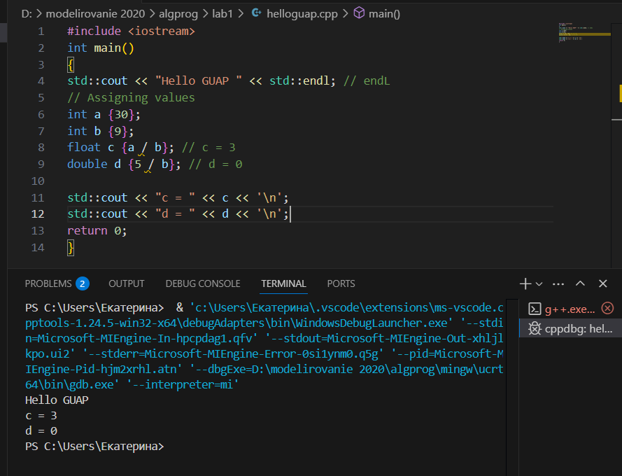
Рисунок 25. Код и результаты компиляции в соответствие с заданием в: сравнение примеров на вещественные и целые числа с добавлением float c, double d.
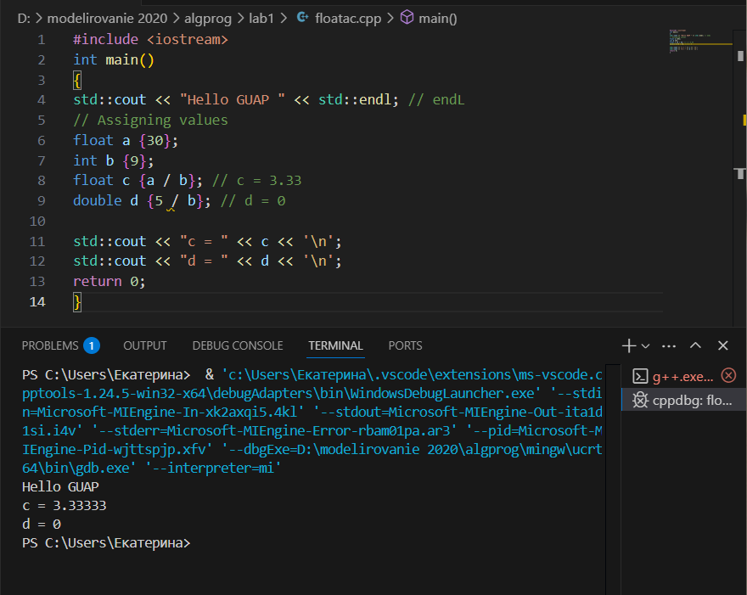
Рисунок 26. Код и результаты компиляции в соответствие с заданием в: сравнение примеров на вещественные и целые числа с добавлением float a, float c double d.
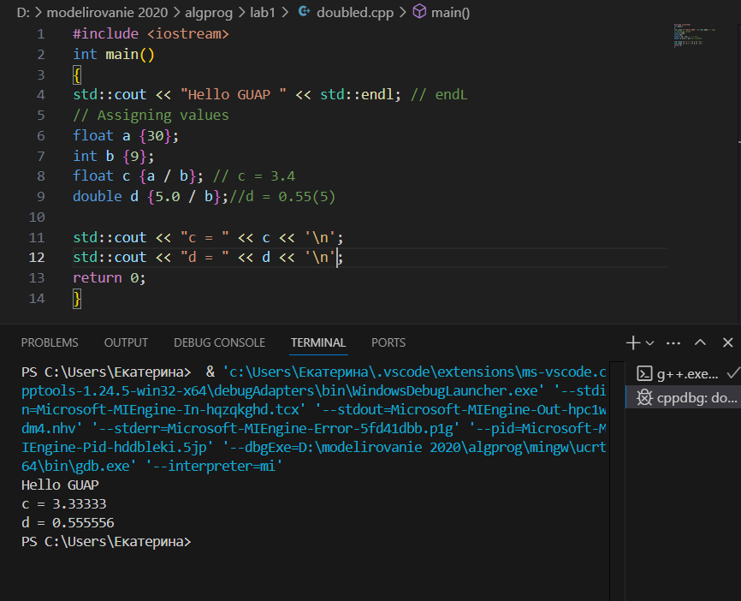
Рисунок 27. Код и результаты компиляции в соответствие с заданием в: сравнение примеров на вещественные и целые числа с добавлением double d {5.0/ b}
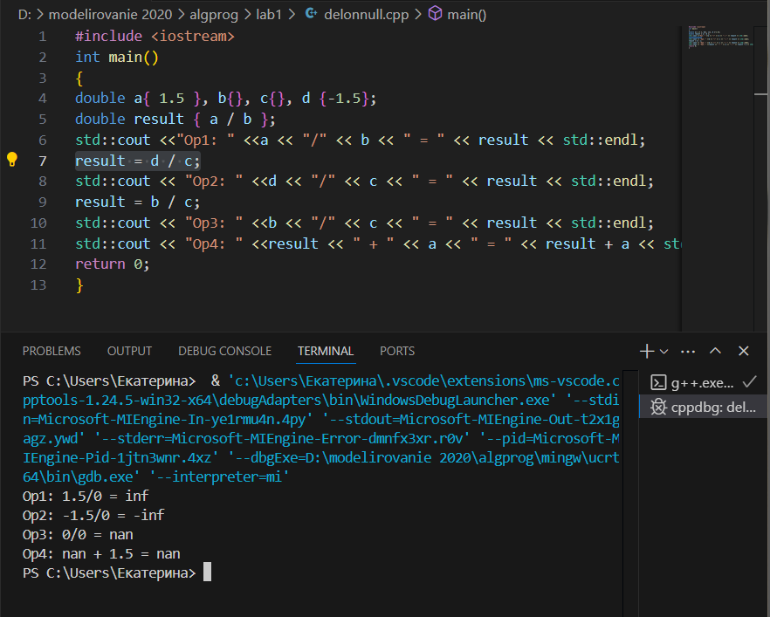
Рисунок 28. Код и результаты компиляции в соответствие с заданием г: проверка вывода компилятора при особенности деления на 0.
(вывод inf при результате бесконечности, вывод nan (not and number/неопределено)).
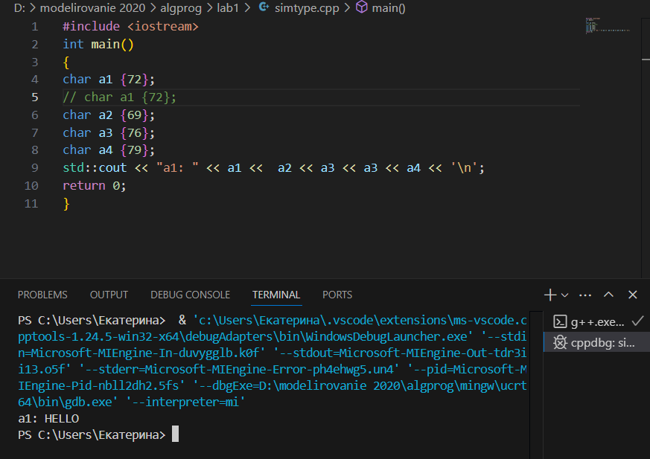
Рисунок 29. Код и результаты компиляции в соответствие с заданием д: пример символьного типа (расшифровка символьного значения в соответствие с заданными числами: HELLO).

Результаты упражнения 3.5. Примеры на поразрядные (битовые) операции.
а) Выполнить задания на перевод в разные системы счисления 2, 8, 16:
a) 11, 111, 1111 (2, 8, 16) см. рис. 30;
b) 33, 333, 3333 (2, 8, 16) см. рис. 31;
c) 77, 777, 7777 (2, 8, 16) см. рис. 32.
б) Выполнить битовые (поразрядные) операции (простейшие) вручную см рис. 33 и 35, и в программе см. рис. 34 и 36 соответственно;
в) Выполнить битовые (поразрядные) бинарные операции вручную см. рис. 37 и 38, и в программе см. рис. 39;
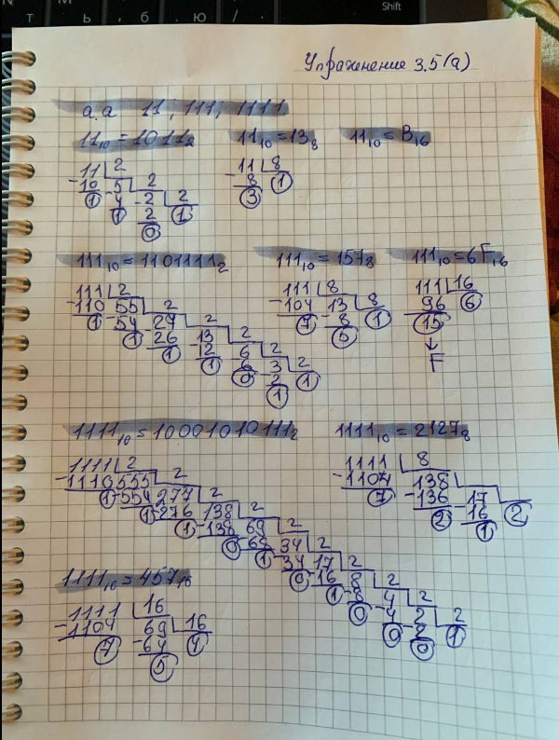
Рисунок 30. Перевод в системы исчисления из десятеричной (2,8,16) числа 11, 111, 1111.
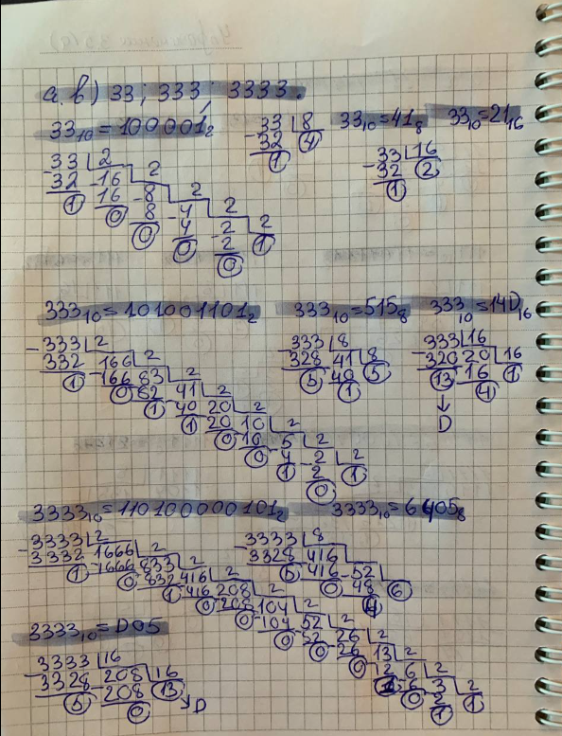
Рисунок 31. Перевод в системы исчисления из десятеричной (2,8,16) числа 33, 333, 3333.
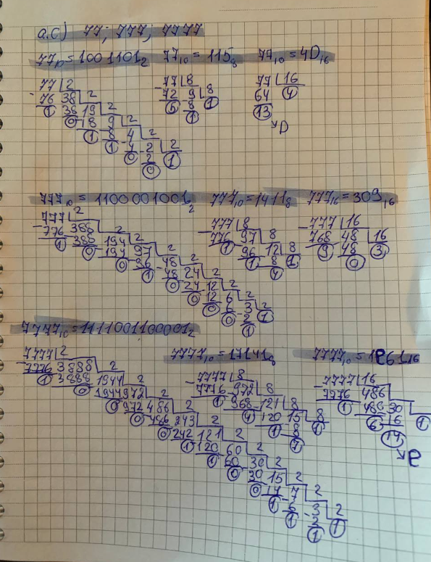
Рисунок 32. Перевод в системы исчисления из десятеричной (2,8,16) числа 77, 777, 7777.
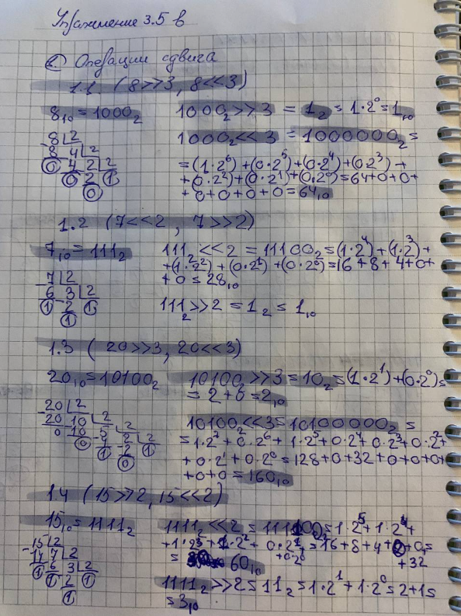
Рисунок 33. Результаты выполнение битовых (поразрядных) операций сдвига (простейших) вручную
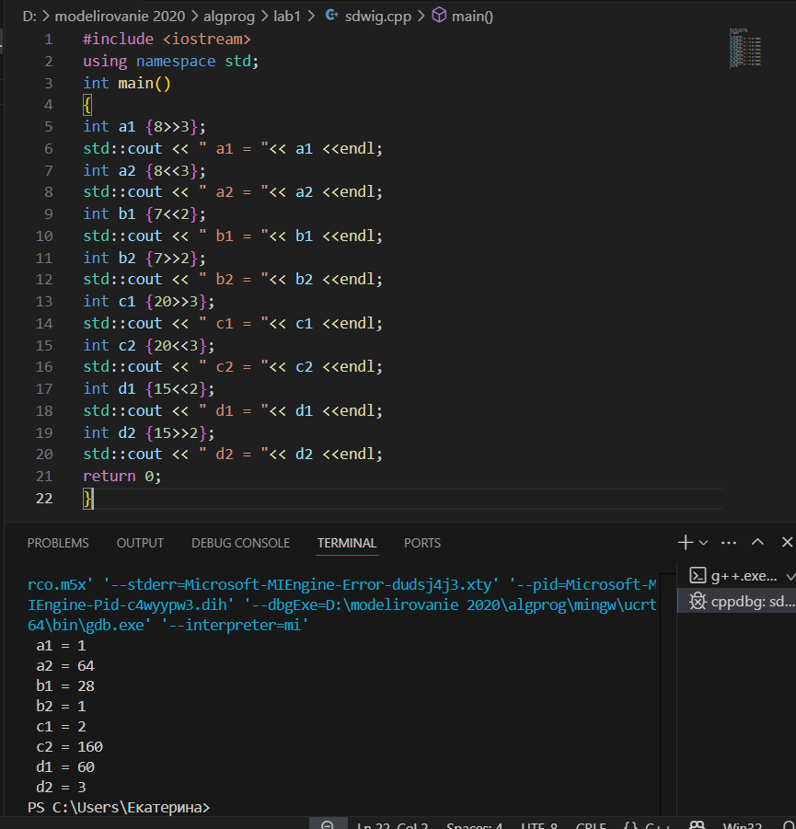
Рисунок 34. Результаты выполнение битовых (поразрядных) операций сдвига (простейших) в программе
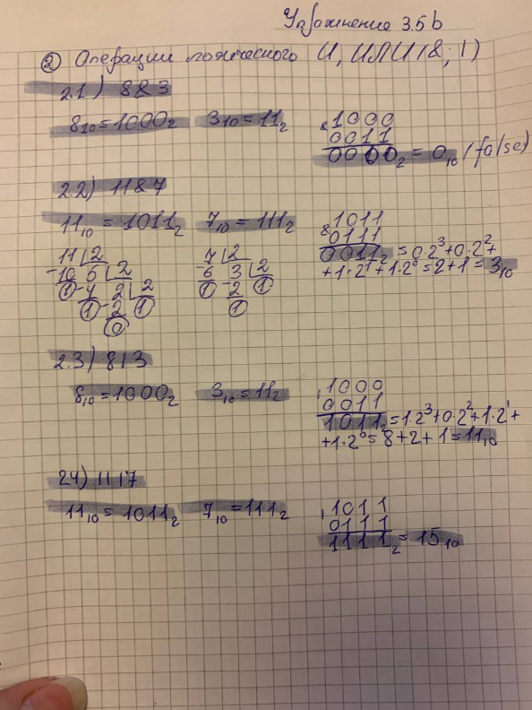
Рисунок 35. Результаты выполнение битовых (поразрядных) операций логического И, ИЛИ (простейших) вручную
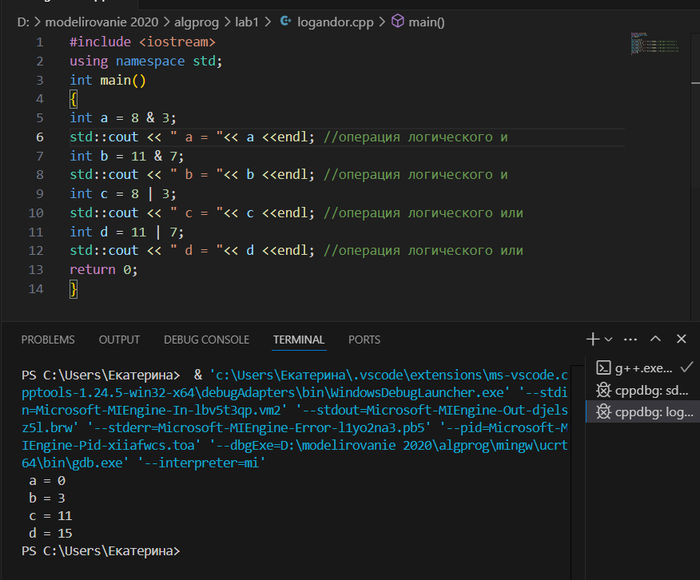
Рисунок 36. Результаты выполнение битовых (поразрядных) операций логического И, ИЛИ (простейших) в программе
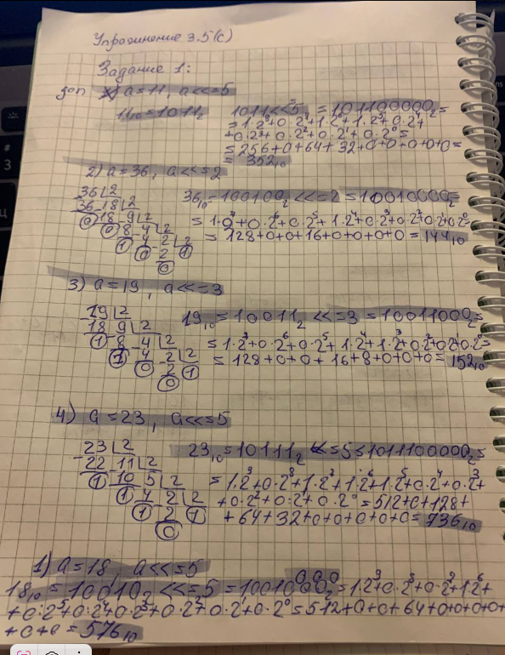
Рисунок 37. Результаты выполнение битовых (поразрядных) бинарных операций со сдвигом вручную
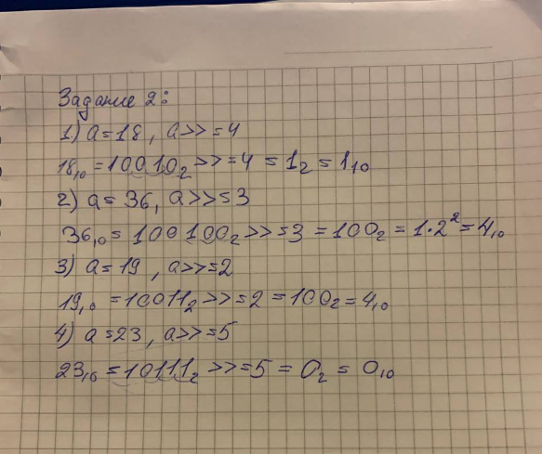
Рисунок 38. Результаты выполнение битовых (поразрядных) бинарных операций со сдвигом вручную (усложненные)
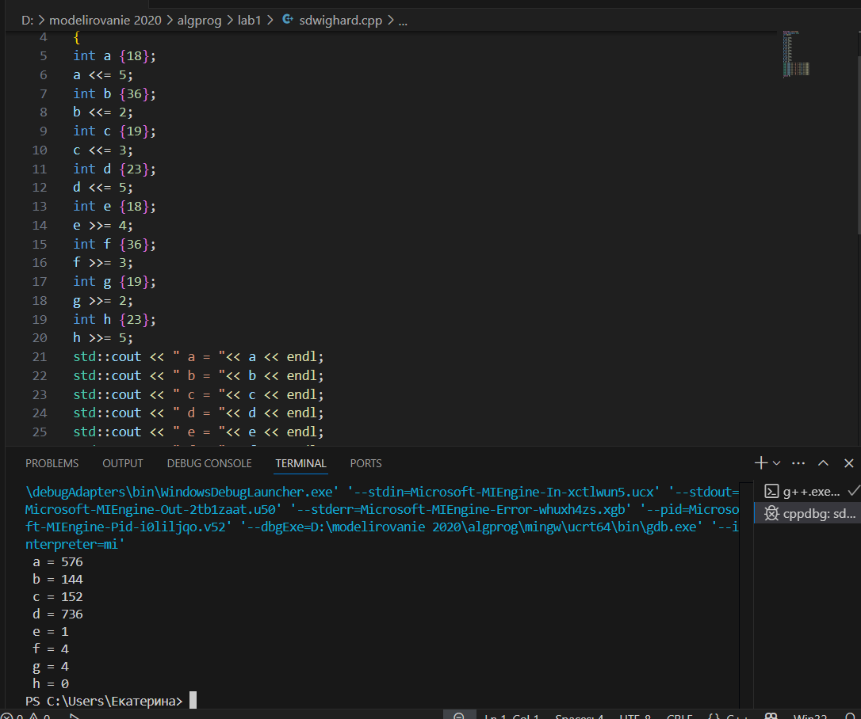
Рисунок 39. Результаты выполнение битовых (поразрядных) бинарных операций со сдвигом в программе (усложненные)

Результаты упражнения 3.6. Примеры на бинарные арифметические операции.
Задание:
Выполнить в соответствие с пунктами 1 – 4 цикл заданной математической переменной вручную и в программе.
- a = 18, (a += 5, a -= 5, a *= 5, a /= 5);
- a = 16, (a += 5, a -= 5, a *= 5, a /= 5);
- a = 22, (a += 5, a -= 5, a *= 5, a /= 5);
- a = 24, (a += 5, a -= 5, a *= 5, a /= 5).
Код задания в программе см. рис 40.
Результаты компиляции задания в программе см. рис. 41.
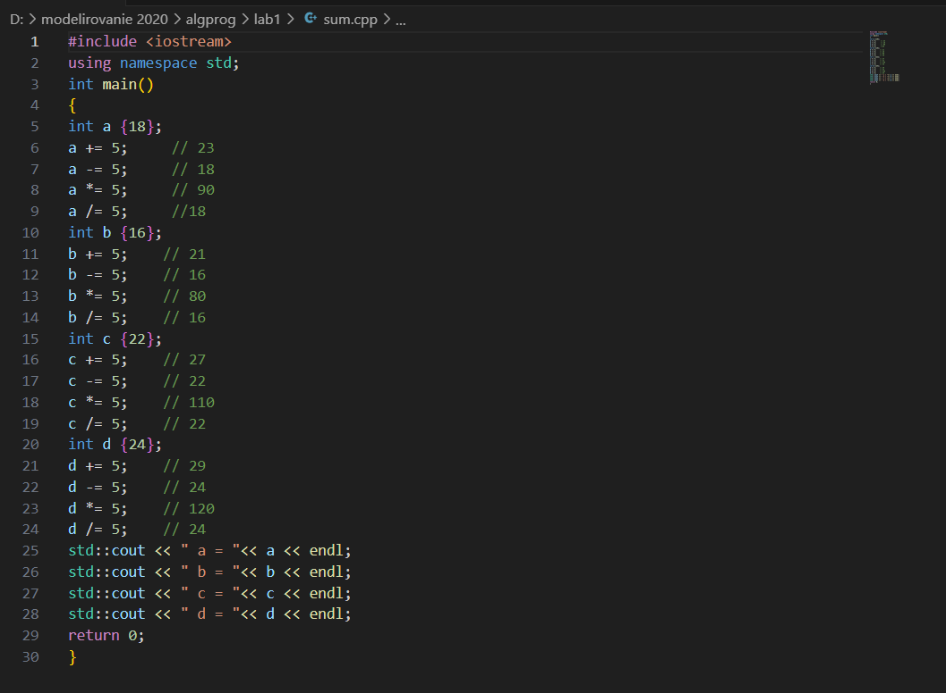
Рисунок 40. Код задания битовых (поразрядных) арифметических операций.
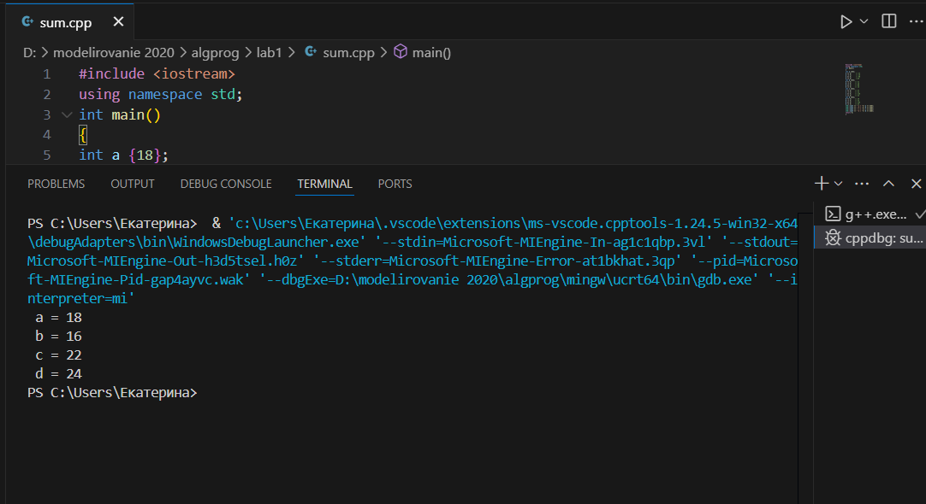
Рисунок 41. Результаты компиляции задания битовых (поразрядных) арифметических операций.

Результаты упражнения 3.7. Порядок выполнения операций.
Задание:
Изучить порядок выполнения действий, если имеется либо составной оператор, либо оператор с запятыми. Последовательность действий меняется. Требуется правильно понимать, какова последовательность действий.
- В соответствие с правилами из методички (п. 2.4.2, 2.4.3) расписать результат выражения см. рис. 42:
x = (a=b, b=c, c=d);
x = (a =b = c = d);
x = (a=b, ++y, ++b);
y+=x
x = (a=b, y++, b++);
(a=b, b=c) =x;
- Написать код программы и сравнить с результатами, полученными ручным расчетом. См. рис. 43 и 44.
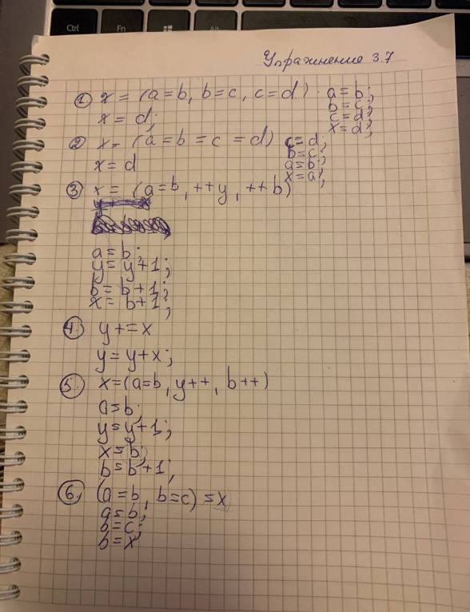
Рисунок 42. Результаты заданных выражений, расписанные вручную.
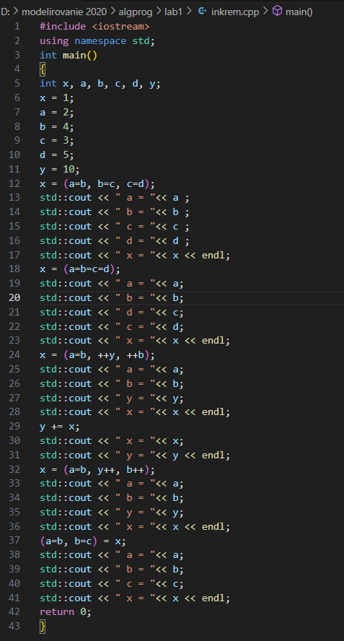
Рисунок 43. Код заданных выражений.
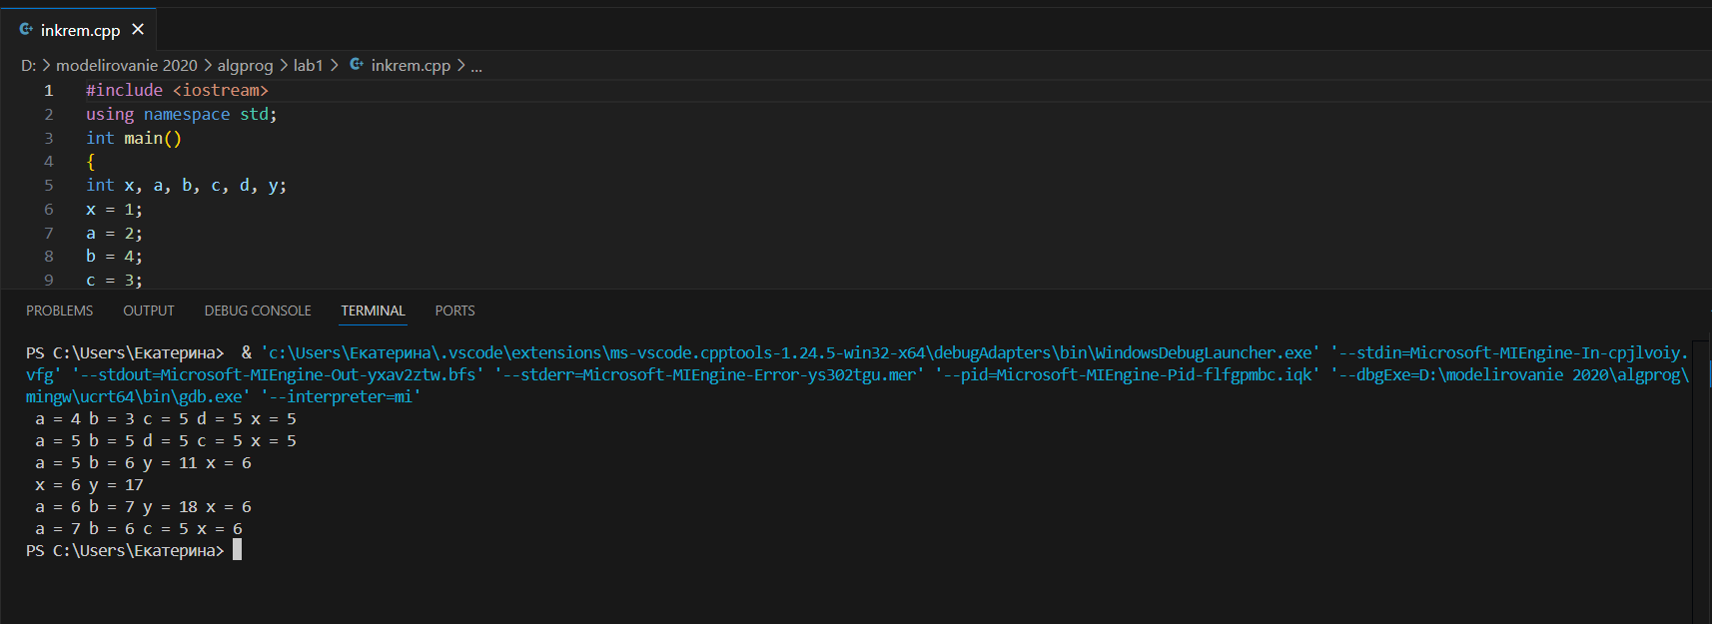
Рисунок 44. Результаты компиляций заданных выражений.

Задание итоговое
Задание.
Рассчитать S для заданного выражения по одному из вариантов (1) – (5).
Вариант v=N mod 5 +1, где N – номер в журнале группы.
Выбор x, y, z: вводится произвольное значение из консоли в диапазонах {x,y,z}  [0,10].
Расчет выполнить три раза:
1) (S(int), ((x,y,z) (int),
2) S(double), ((x,y,z) (int)),
3) S(double), ((x,y,z) (double))
N = 8
S = 8 mod 5 +1 = 4
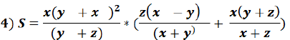
Для выполнения задачи напишем программный код, включающий в себя четыре переменных (x, y, z и S). Для того чтобы выполнить сравнение результатов значения x y и z будут измененными для всех трех экспериментов. Присвоим переменным типы данных, в соответствие с заданием и активируем программу три раза (по одному для каждого типа). Результат работы программы, при заданных значениях x = 2, y = 4, z = 5, предоставлены в таблице 1. Программный код предоставлен на рисунках 45, 46 и 47 соответственно.
Таблица 1 – результат программы для S.
S | x,y,z | Результат
int | int | 8
double | int | 8
double | double | 7.2381

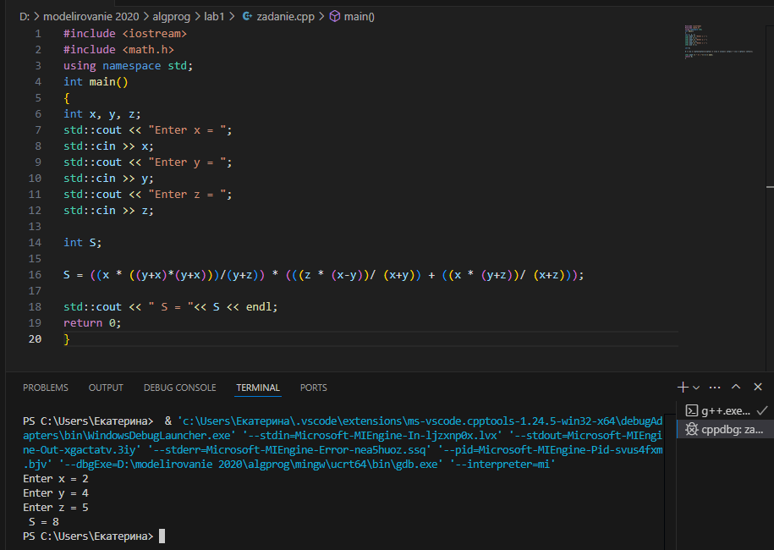
Рисунок 45. Код и результаты компиляций задачи со всеми переменными (S, x, y, z) с типом данных int.
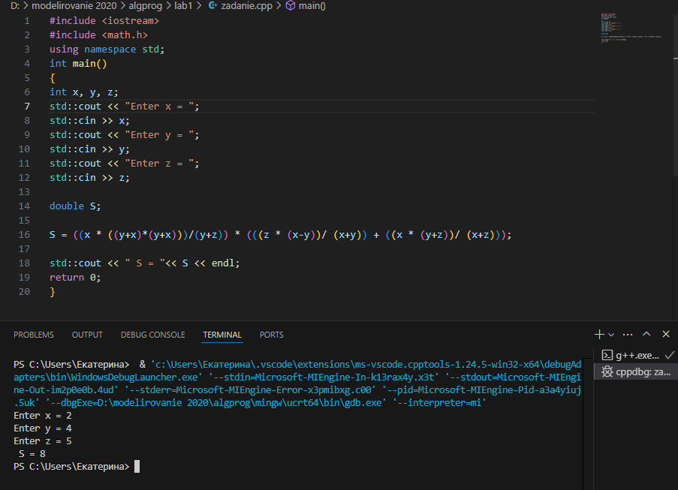
Рисунок 46. Код и результаты компиляций задачи со всеми переменными (x, y, z) с типом данных int, S тип данных (double).
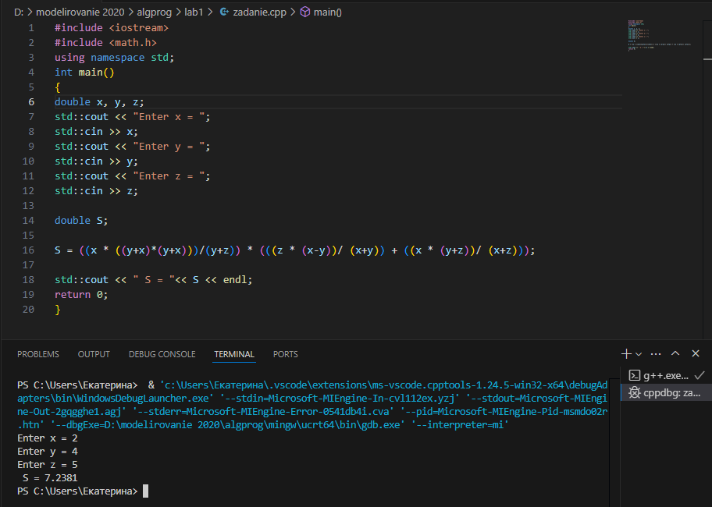
Рисунок 47. Код и результаты компиляций задачи со всеми переменными (S, x, y, z) с типом данных double.

Вывод
В результате выполнения лабораторной работы были изучены, проанализированы и выполнены упражнения 3.1 – 3.7 и итоговое задание.
- В результате выполнения упражнения 3.1 было выявлено:
а) Программа из пункта а, выводит надпись на консоль, а также было изменен текст комментария в теле программы;
б) Программа из пункта б успешно работают как при использовании UNS (using namespace std), так и без использования, так как форма передачи информации для вывода прописана в формате std::cout <<.
в) Программа из пункта в, при изменении значения return (0,1,5), работает при любом из значений, так как в функции int main () необходимо возвращать значение, путем использования оператора return, независимо от используемого числа в данной команде.
г) В программе из пункта г внутри функции вывод значения прописывается через команду cout << , без использования std (std::cout <<). В связи с этим при проверке отключения строки using namespace std, программа перестает работать, так как не была подключена директива для упрощенной формы передачи вывода значения на консоль.
д) В программе из пункта д при отключении строки #include <iostream>, выдает ошибку.
е) В программе из пункта е было проверена возможность вывода нескольких значений (несколько выводов). Все соответствующе работает.
ж) В программе из пункта ж были проверены команды ‘\n’ и std::endl, которые переносят вывод следующего значения на другую строчку. Программа работает в обоих случаях, вывод на консоль производится верно.
з) В программе из раздела з были проверены команды для комментариев: для одной строки // и для нескольких строк /* … */
- В результате выполнения упражнения 3.2 было выявлено:
а) В программе из пункта а был проверен ввод cin >>. Программа работает корректно и позволяет производить ввод символов.
б) В программе из пункта б были раскомментированы строки Enter x и x+4, при компиляции программа предлагает ввести значение х в консоли, а также выводит сумму введенного значения x + 4.
в) В программе из пункта в, была раскомментирована строка с функцией printf (“%i”, x), которая позволяет выводить указанную переменную. Отличие printf и cout заключается в том, что printf ассоциирован с языком С, а также является функцией, а cout – это элемент стандартной библиотеки С++ и он уже является объектом. Но предназначение у них одно – вывод данных на консоль.
г) В программе из пункта г были раскомментированы строки с \t, которая передает команду табуляции (перемещение курсора на заранее определенную позицию, кратная 8 символом или 4 в зависимости от настроек). Команда работает корректно.
д) В программе из пункта д содержится оператор sizeof, который измеряет объем памяти, используемой переменной или типом данных, соответственно при выводе переменной с заданным типом int в консоль выводится значение 4, что соответствует 4 байтам или 32 битам (либо 2 байта, в зависимости от архитектуры процессора). При выводе переменной с типом char в консоль выводится значение 1, что соответствует 1 байту или 8 битам.
- В результате выполнения упражнения 3.3 было выявлено:
а) В программе из пункта а была произведена проверка факта назначения целых значений. Программа выдает заданные значения.
б) В программе из пункта б была произведена проверка факта назначения целых значений при использование литералов. Программа работает корректно.
в) В программе из пункта в была произведена проверка использования std::cout, std::endl, ‘\n’. Команды работают корректно.
- В результате выполнения упражнения 3.4 было выявлено:
а) В программе из пункта а было произведено создание шаблона для проверки операций, где были заданы значения переменным a,b,c,d с типом данных int. Где переменные c и d соответствовали значениям c = a+b, d = 4+b. А так же в программу были введены переменные num_s, num_t и sum, где num_s и num_t были вводимыми через консоль значениями, а sum соответствовала сумме введенных переменных. Программа работает корректно, вывод на консоль значений, а так же возможность ввода переменных работает успешно.
б) В программе из пункта б было произведено создание шаблона для проверки разных операций, если переменные целые. Где было задано 8 переменных: a, b, c, d, e, f, g, h. Где переменные a и b были заведомо установленными значениями в программе, а остальные переменные соответствовали набору операций с использованием переменных a и b. Программа работает корректно и верно выводит данные на консоль.
в) В программах из пункта в, была произведена проверка примеров с вещественными и целыми переменными. Были заданы постоянные переменные a и b с типами данных int в первом варианте, float и int соответственно (во втором и третьем вариантах программы). А также были введены переменные c и d, зависящие от переменных a и b, где у переменной с во всех вариантах программы был задан тип переменной float, а у d double. Программа работает корректно, и верно выводит заданные значения с указанным типом данных у переменных.
г) В программе из пункта г была произведена проверка особенности при делении на 0. При делении вещественного числа на ноль, программа выдает значение inf или -inf (infinity; бесконечность или минус бесконечность соответственно). При делении нуля на ноль программа выдает значение nan (not a number - неопределено), как и при сложении любого числа с ним.
д) В программе из пункта д была протестирована программа с использованием символьного типа данных, где были заданы переменные с конкретным значением типа char. Программа была скомпилирована и в результате были выведены на консоль знаки, соответствующие заданным номерам переменных.
- В результате выполнения упражнения 3.5 было выявлено:
а) В пункте а был выполнен перевод значений вручную из десятичной системы исчисления в двоичную, восьмеричную и шестнадцатеричную. Полученные результаты были проверены в тестовой программе (программа в отчет не приложена, только ручной расчет).
б) В пункте б были выполнены битовые (поразрядные) операции (простейшие) вручную и в программе. Были выполнены операции со сдвигом, а также операции логического И, ИЛИ. Ручные расчеты соответствуют результатам программы. При операции сдвига, происходит сдвиг символа (в двоичной системе исчисления), соответствующий заданному значению. При операции логического И при сравнении чисел оставляет 1, только в том случае, если все значения соответствуют 1 (в двоичной системе исчисления). При операции логического ИЛИ при сравнение чисел остается 1, если хотя бы у одного числа представлена 1.
в) В пункте в были выполнение битовых (поразрядных) бинарных операций со сдвигом в программе и вручную. Расчеты сошлись, на консоль выводятся верные значения, программа работает успешно.
- В результате выполнения упражнения 3.6 был выполнен расчет заданных математических переменных. При расчете переменных, так как арифметические команды взаимодополняемы (сложение и вычитание, умножение и деление), в связи с этим значение числа на этапе ввода в программе, соответствовало значению на выводе в консоли.
- В результате выполнения упражнения 3.7 был изучен порядок действий при операторе с запятыми и составном операторе, где в одном случае необходимо начинать действие слева, а в другом случае справа соответственно. А также учтен порядок приоритета (инкремент, декремент, умножение, деление, остаток от деления, сложение и вычитание). Был произведен ручной расчет предварительный, в дальнейшем была произведена проверка в программе. Результаты программы соответствуют расчетам вручную. Стоит отметить, что в последнем примере (a=b, b=c) =x, так как происходит присваивание правого значения к заданной левой переменной, изначально просчитывается результат левой переменной, где переменной a присваивается значение b, переменной b присваивается значение c, но так как переменной b присваивается и значение x, то на выводе получится, что у переменной a будет значение b, у переменной с будет значение c, а у переменных b и x будет значение x. Также отмечу, что так как переменные повторяются в операциях, то значения переменных после каждой операции и вывода на консоль будет меняться, и приниматься как введенное для последующей операции.
- В результате выполнения задания было выявлено, что программа выводит значение S с указанием дробной части числа, только когда всем переменным присвоен тип данных double. При использовании int у всех переменных или только у части чисел, программа выводит только целую часть числа.

